Tradiční výrobce a dodavatel moderních technologií pro chov drůbeže

Zařízení pro potisk vajec a krabiček s vejci

Potisk vajec a krabiček je možné zajistit několika způsoby.

1. Značení pomocí inkoustových kazet / kartridge/. Zařízení značí buď vejce na proložce / 6 ks
tiskových hlav/ nebo na přívodním dopravníku /počet tiskových hlav odpovídá počtu drah
přívodního dopravníku/.Tisk je možno měnit pomocí paměťové karty nebo pomocí programovací jednotky.Základní parametry jsou: velikost písma 9-12 mm, automatické značení data, rozlišení
cca 420dpi, rychlost 54 m/min
K dispozici je značící zařízení tuzemské výroby / Ti-ej306 s orientační cenou 3500 €/ nebo značící zařízení německé s delší životností kazety /OVbit s orientační cenou 4600 €/.Nejvyšší kvalitu
představuje potiskovací zařízení švýcarské /Eggsprinter v orientační ceně 7000 €/
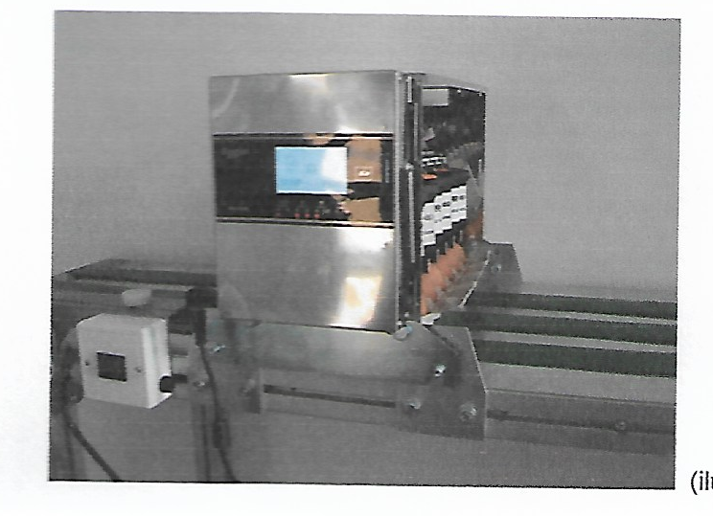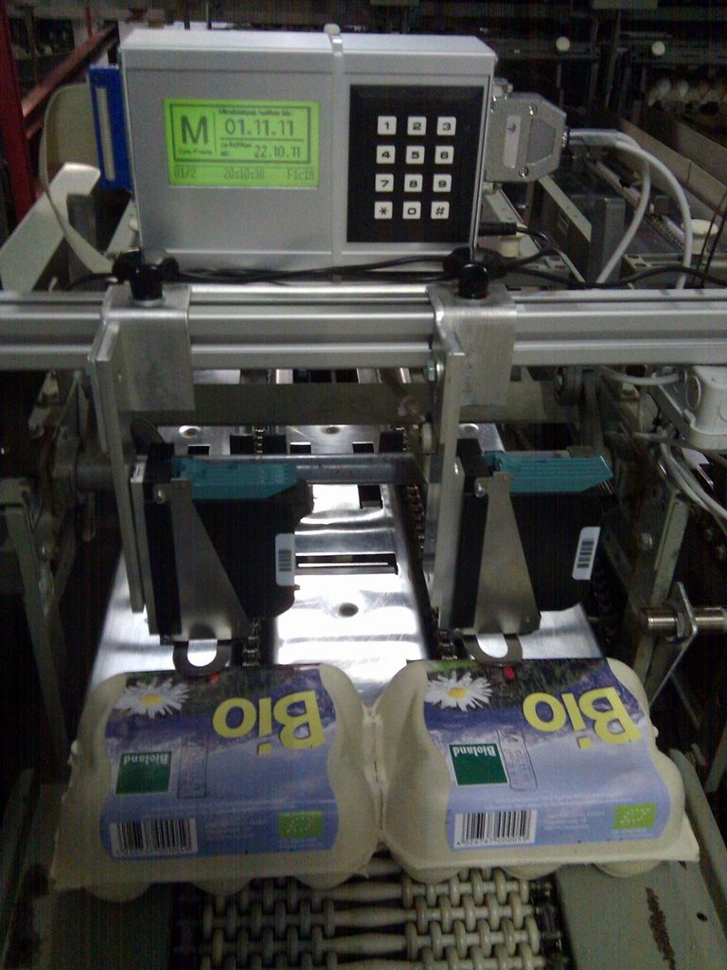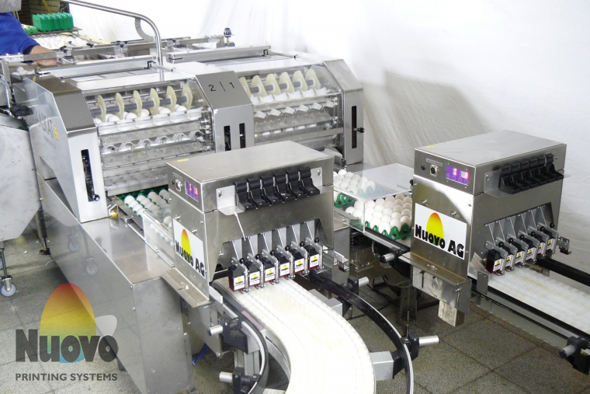

2.Značení pomocí specielních gumových razítek. Specielní automaticky přítlačná gumová razítka
tisknou kód třídirny na vejce automaticky.Gumavá razítk mají v sobě zásobník inkoustu, zařízení může mít 1-6 razítek./Easyprint v orientační ceně 4300 €/.
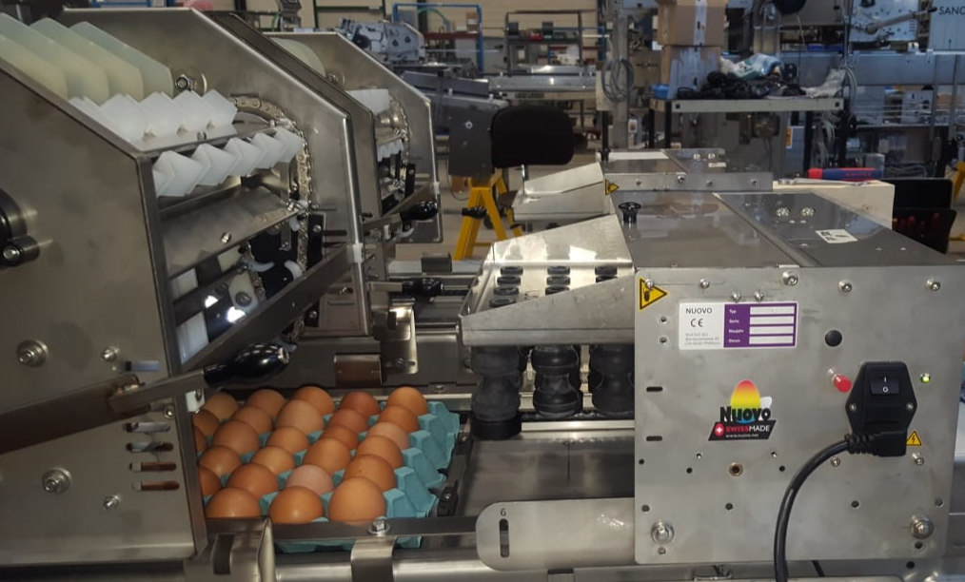
3.Značení pomocí ink-jetu. Značící hlava umístěná poblíž unášecího řetězu značí bezdotykově
vejce dvouřádkovým textem nebo i obrázkem.Programovací jednotka.Orientační cena 9.000 €

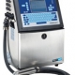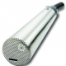

4. Ruční razítka. Pro malochovatele umíme vyrobit ruční razítka ne vejce s jejich unikátním
číslem výrobny. Razítko je přizpůsobeno tvaru vajec. Jsou k dispozici jednorazítka / cena cca
25 €/ nebo razítka pro celou proložku / ceba 150 €. sada obsahuje vždy i podušku a inkoust.

II. Značení krabiček je možné opět několika způsoby.

1.Tiskárnami s inkoustovou kazetou, obdobné jako na značení vajec, pouze jsou tyto strojky
levnější a jednodušší, mají jen jednu kazetu./ cena 2300 €/nebo dvě hlavy /2600 € + obslužný
tablet 240 €/

2.Etiketovačou které lepí etikety na krabičky. Etiketovačka může mít informace zadávané přes
WIFI připojení./Orientační cena /4.000-5.800 € podle typu/
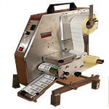
3.Ink-jetovou hlavou/jako při značení vajec/ s automatickým pojezdem. Toto značení představuje
nejkvalitnější způsob značení. Orientační cena 12.000 €.

